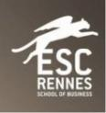

ESC Rennes雷恩商学院

校际交流实施指南
双硕士项目

-----------------------------合作优势--------------------------------

- 学校排名高
- 2015年全法综合排名第10
- 2014 年金融时报Financial Times 排名第23(全法只有8名高商进入这个排名)
- 国际化程度全法国第一

- 合作项目好 : 特别是双硕士项目
- 国内研一读完，可选择法国雷恩继续攻读MSC硕士项目，最终获得双硕士文凭。节省一年时间。
- 全英文授课，专业需同研一专业方向一致。
- 免费2周冬令营项目( 自选，除法国以外的欧洲国家，比如：德国，英国，西班牙，爱尔兰，荷兰，比利时等，主要课程：社会企业责任，国际战略管理，文化企业参观等)
- 所有入学同学均可获得1000欧元奖学金，也可继续申请 1000-3000欧元奖学金。

---------------------------------目录--------------------------------

- 总体介绍
2. 学习模式及专业申请条件
3.费用
4.校园风景

- 城市/学校介绍
- 被中国认可 : 中国教育部监督网站
- 学校排名
- 中国教育部文凭认证样本

- 总体介绍
- 城市介绍
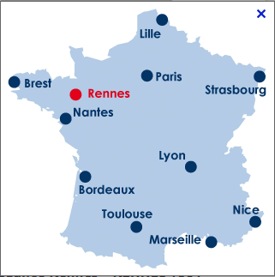
拥有近20万人口的雷恩市是法国第十大城市，是风景优美的布列塔尼地区的门户和法国西部地区的中心。位于与英吉利海峡和大西洋海岸等同的距离，乘车35分钟即到海岸, 乘高速火车两个小时即可到达巴黎, 飞机一小时即可直达伦敦或布鲁塞尔。雷恩在公元3世纪就已是高卢人的要塞，1720年城市曾被火灾所毁，后重建，现保留有建于十四至十九世纪的教堂、陈列馆和古老的别墅等。雷恩经济很发达， Atalante 科技园区是欧洲最大的电信技术教学与研究机构，这使雷恩在电子通信领域的发展中有着战略性的地理优势。另外，著名的雪铁龙汽车基地就设立在此。

雷恩市在法国以“学生城”著称。60,000多学生选择在这里生活学习，占雷恩市人口数量的四分之一。来自世界各国的学生使这座历史悠久的城市充满活力。

- 学校介绍

雷恩商学院创立于1990年，坐落在雷恩城市中心附近，是领略法国生活情调、了解法国历史、欣赏法式建筑、品尝法国美食和感受法国文化的良机。该学院与CCI的紧密联系保证了雷恩商学院的教育与企业期望的高度一致。合作企业为学生提供了大量的就业机会（50%以上的应届毕业生在结束学业前即被企业录用），同时这些合作企业也是伴随学生从入学到毕业的教学伙伴, 成为法国目前商学院中排名上升最快的商学院。

同时，雷恩商学院是法国为数不多的可颁发PhD学位的商学院之一。雷恩商学院教学方式的独特之处，在于给学生创造和提供机会，帮助他们迈出发展自我事业的第一步。这种实践与参与教学法（PEI）使每一个学生在教育培养的过程中成为一个主动的参与者。

- 雷恩高商被中国教育部认可 :中国教育部监督网站

雷恩高商可在中国教育部涉外监督官方网站，这证明学校的教育资质完全被中国认可。
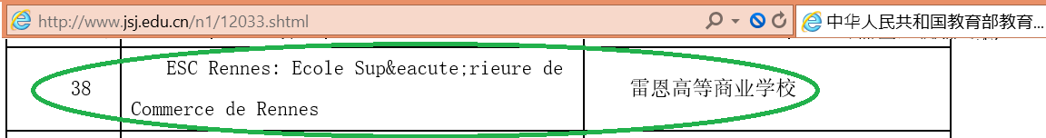

- 学校排名
- « MSc国际商务谈判 »专业全法第一
- 法国权威商业杂志《LE MOCI》排名中，EMBA、MSc. IBN、IBPM、PGE在法国精英高商系统中排名第一
- 2015年 « 伦敦金融时报 » 排名:第10名(全球top70所管理学硕士)
- 2015年全法排名 :第10名 (下图1)

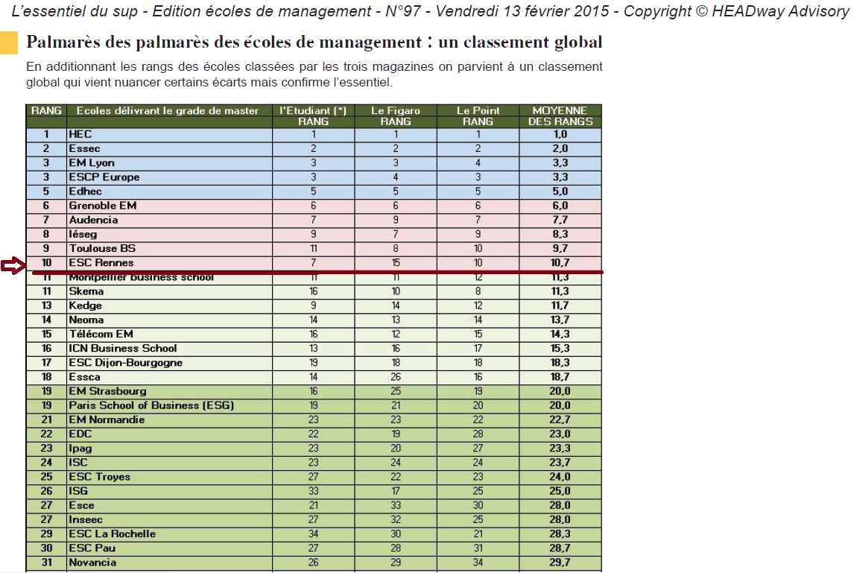

  - 在2015年3大法国权威杂志《l’Etudiant学生报》，《 Le Figaro费加罗报》,
《 Le Point观点报》综合平均排名 :全法第10名

学校颁发文凭样本

- MSc( Master of Science) 国际硕士，15个月制，法国精英商学院文凭，被中国教育部认可

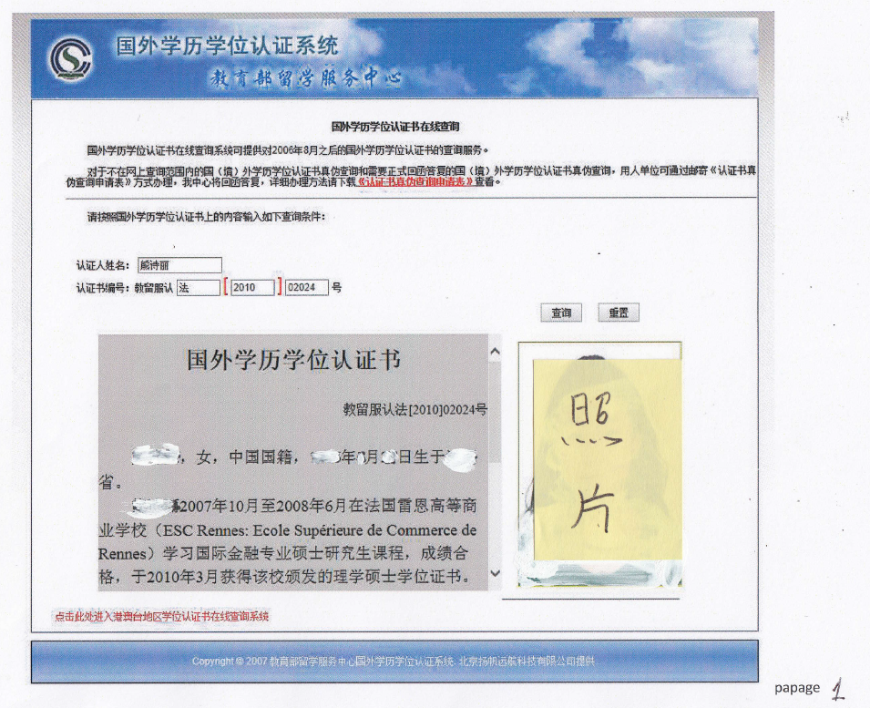

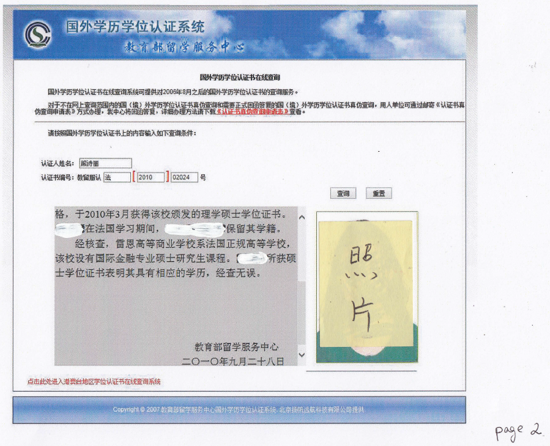
MSC 国际金融硕士专业文凭：
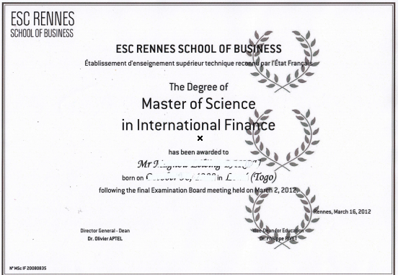

MSC 国际人力资源管理硕士文凭：
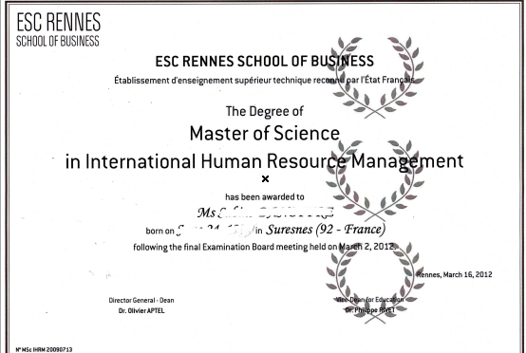

MSC 国际商务谈判硕士文凭:
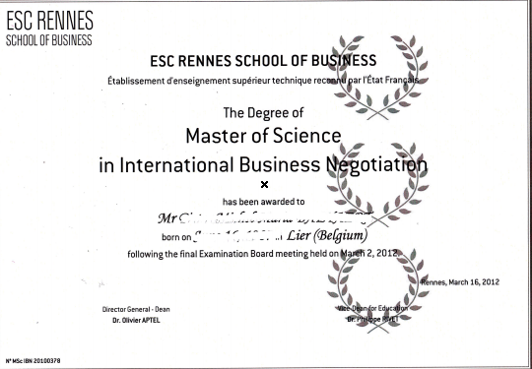

- 学习模式
为官方确认合作关系，雷恩高商将和中国合作院校签署合作备忘录。以下是基本合作模式。没有在此备忘录提及到的合作模式或其他事宜，可通过补充协议提出，双方签字后确认。

合作备忘录在双方签署后，雷恩高商将复印件发给对应城市的法国领事馆教育署 (负责校际合作的参赞)和Campusfrance备案，以便学生顺利获得签证。

学生在递交签证材料需要提供合作备忘录。
可申请专业 : MSc理学硕士
- 专业名称 : MSc « Master of Science »
- 授课语言: 全英语授课
- 学生的学术要求: 相关硕士专业背景
- 文凭性质: 法国精英商学院硕士文凭, 被中国教育部认可
- 学 费 : 17300 欧元 (学校有权对学费每年进行调整)
- 学 制 : 15个月 ( 9个月的课程， 6个月的实习，还包括2周到国外的Winter Session)
- 录取要求 : IELTS 6.5 分或托业750分 + 申请材料 + 面试
- 如果学生有IELTS 6.0 分或托业700分，可先安排面试，面试通过后，获得有条件录取。在6月30号前补交IELTS 6.5 分或托业750分的成绩单，即可。
- 如果学生在6月30号前没有达到IELTS 6.5 分或托业750分，可提供120英语课时证明给雷恩高商，其提供一个接受证明。即IELTS 6.0 分或托业700分 + 120英语课时证明去办理签证。注意，这种情况拒签率高。

开学时间 |  | 专业名称
 | 1 | 国际商务 MSc in International Global Business
9月份入学 | 2 | 国际会计, 监控及审计 MSc In International Accounting, Management control & Autditing
 | 3 | 国际金融 MSc in Internation Finance
 | 4 | 国际市场营销 MSc in International Marketing
 | 5 | 国际商务管理 MSc in Global Business Management
 | 6 | 国际商务谈判 MSc in International Business Negociation
 | 7 | 国际人力资源管理 MSc in International Human Resource Management
 | 8 | 国际供应链及供应链管理 MSc in International Logistics & Purchasing Management
 | 9 | 国际奢侈品管理及品牌管理 MSc in International Lucury & Brand Management
 | 10 | 国际创新和创业管理 MSc in International Innovation & Entrepreneurship
 | 11 | 运动, 休闲与旅游管理 MSc in Sport, Loisirs & Tourisme Management
 | 12 | 数字营销与传播 MSc in Digital Marketing & Communication
 | 13 | 可持续发展与生态创新 MSc in Sustainable Development & Eco-Innovation
 | 14 | 国际管理 MSc in International Management， 5个专业选择 (同下)
1月份入学 | 15 | 国际商务 MSc in International Global Business
 | 16 | 国际奢侈品管理及品牌管理 MSc in International Lucury & Brand Management
 | 17 | 国际管理 MSc in International Management， 5个专业选择
 |  | 1) Marketing; 2) Digital Marketing; 3) Finance; 4) Human Resource;
 |  | 5) Innovation Management; 6) Supply Chain management

3.费 用
关于留学的费用，除了学费，基本医保费，公交卡是基本固定的，校友会费用和其余费用因人而异。法国留学，享受以下优惠:
- 住房补贴(数目为房租的30%至50%)
- 交通补贴(未满26岁的可买张青年卡，坐火车飞机，可享受30%至50%的优惠)
- 每周不超过20个小时的打工时间，每小时12-15欧元左右。
费用名称 | 数目
学费 | MSc 15个月制硕士: 共17300欧元 ( 2016年学费) 每人均可获得1000欧元奖学金。
住宿 | 300 到500欧元/月，可获得法国政府提供的住房补贴，数目为房租的30%至50%
生活费 | 300 到500欧元/月 (因人而异)
社会保险 | 220欧元/年
交通费 | 学生公交卡 300欧元/年 (公交，地铁，城铁, 火车除外)
校友会费用 | 150欧，终身校友资格
  - 雷恩高商提供奖学金，金额为1000-3000欧元。

4，校园风景

